1. **Agregar ticket**

Revisar las validaciones de los campos ya que no en todos lo realiza y al guardar muestra un array.

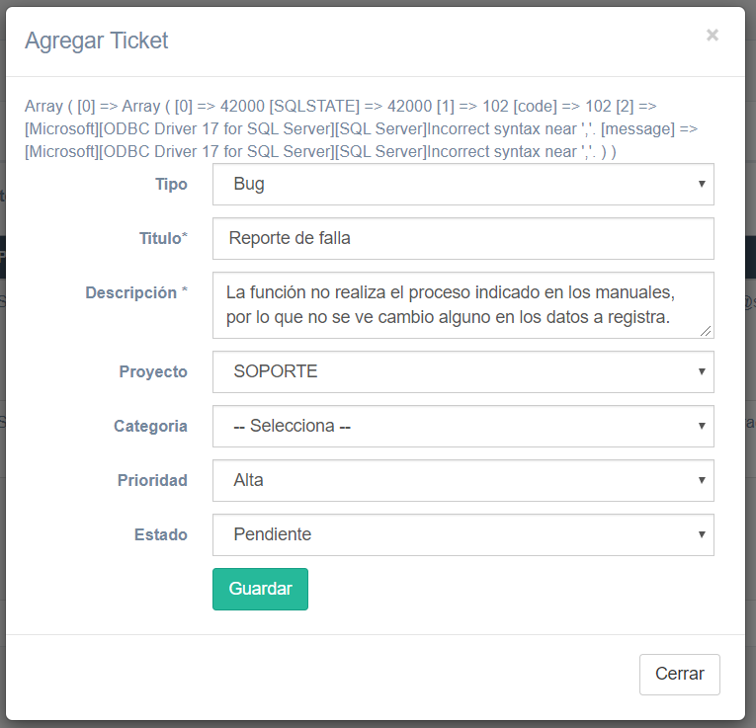

Comprobar que no se dupliquen los registros ya que como al guardar no se cierra el formulario se puede volver hacer clic en guardar y lo registra nuevamente.

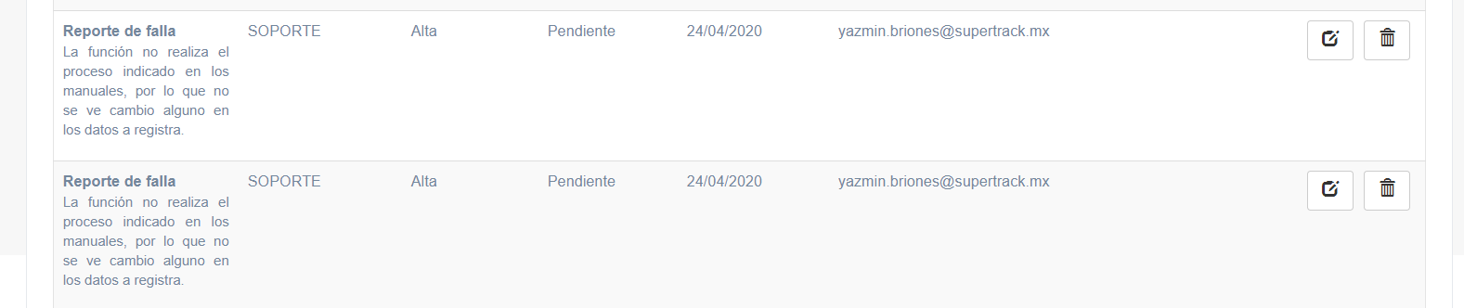

No limpia el formulario una vez que se registra, ya que al hacer clic en agregar muestra los campos con datos del registro que se efectuó anteriormente.

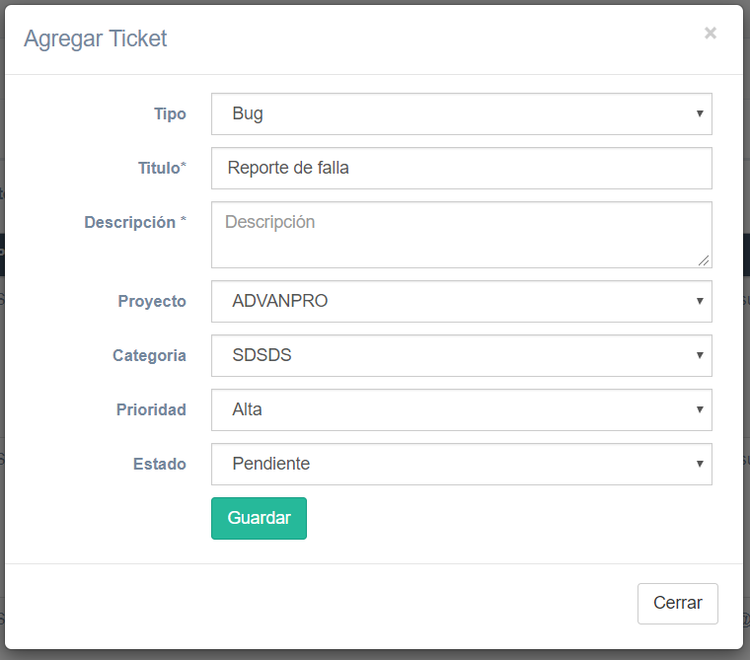

1. **Nuevo proyecto**

Revisar las validaciones de los campos ya que me permite guardar sin la descripción y como el formulario de Agregar ticket comprobar que no se dupliquen los registros ya que como al guardar no se cierra el formulario se puede volver hacer clic en guardar y lo registra nuevamente.

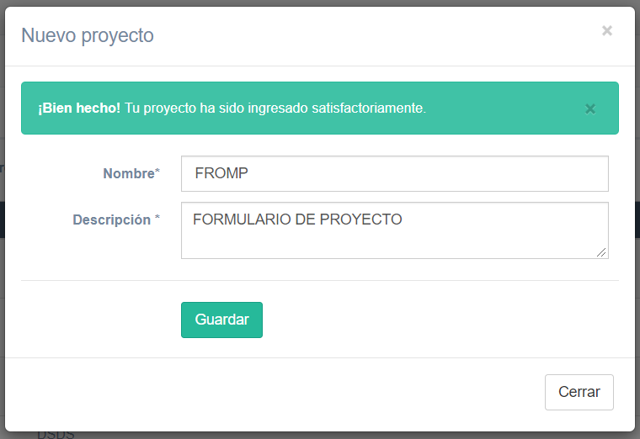

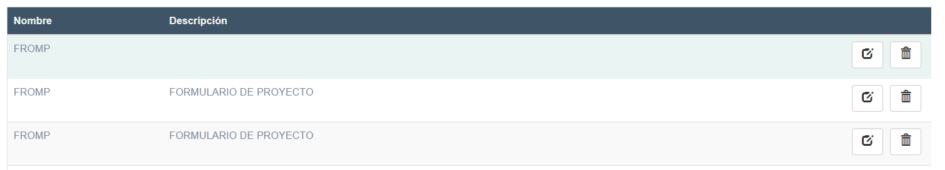

No limpia el formulario una vez que se registra, ya que al hacer clic en agregar muestra los campos con datos del registro que se efectuó anteriormente.

1. **Nueva categoría**

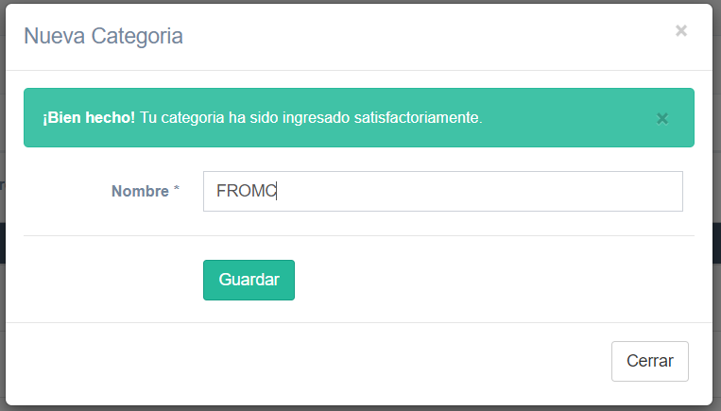

No limpia el formulario una vez que se registra, ya que al hacer clic en agregar muestra los campos con datos del registro que se efectuó anteriormente.

1. **Reportes**

En la sección de reportes ocurre cambio en la sección de menú ya que ve que empuja al apartado de reportes.

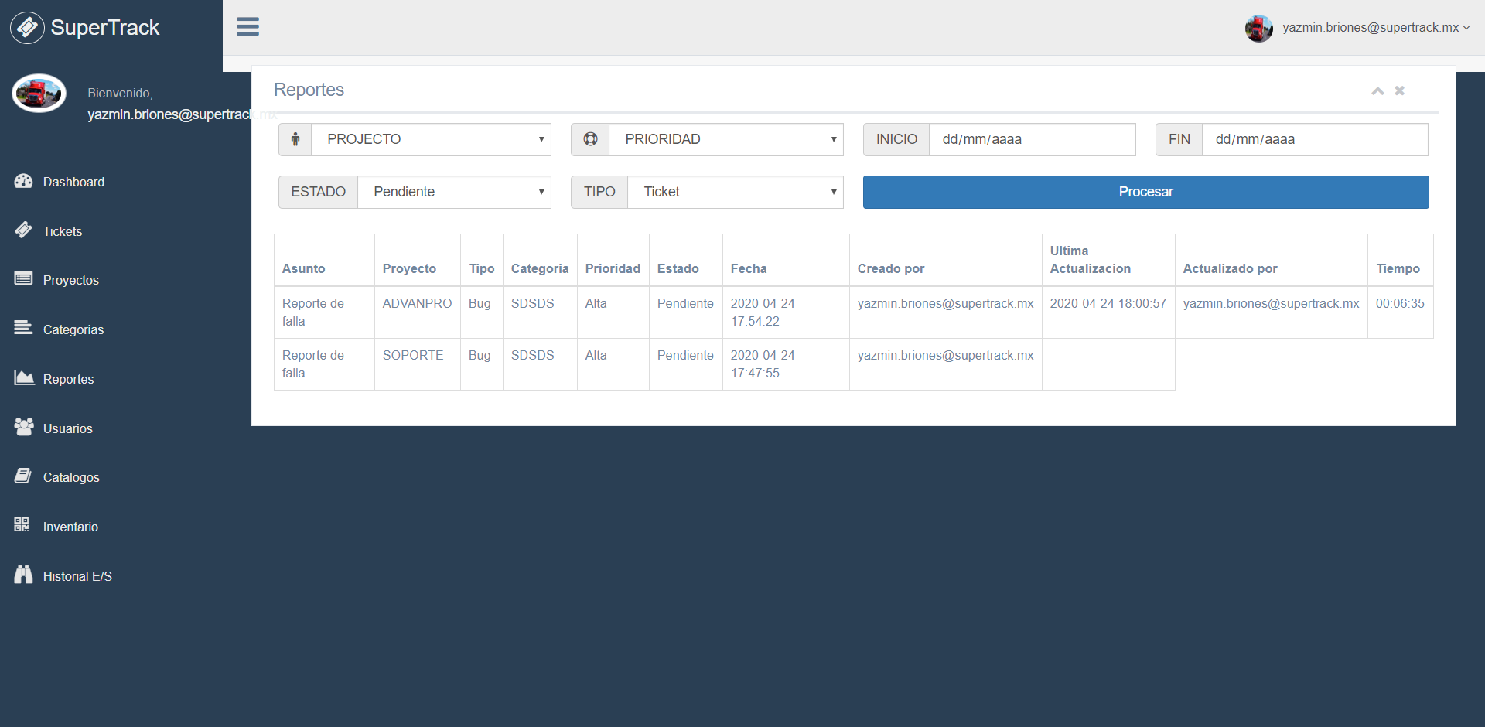

1. **Catálogos**

La sección de catálogos los formularios se encuentran correctos, no presentan detalles, limpia los formularios y valida los campos y verifica que no se dupliquen.

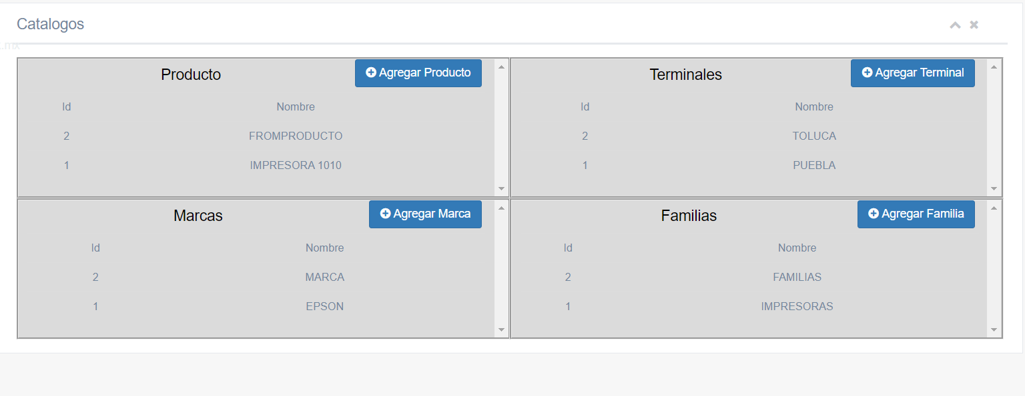

Nota: No se pueden cancelar o editar los catálogos.

1. **Inventario**

Será posible que en el formulario en las secciones que se relaciona con los catálogos se muestre una lista desplegable para facilitar el registro.

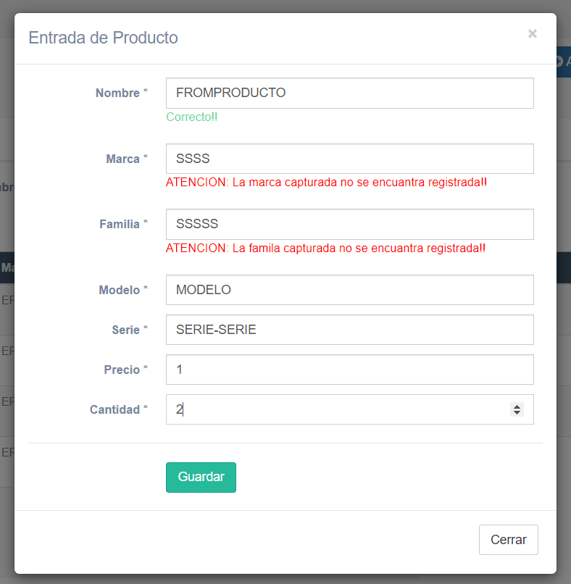

1. **Historial E/S**

Nota: Muestra un error general del http al intentar activar un producto.